単元名

たのしかったことをかこう

第１学年　Ｂ書くこと

内容のまとまり

　第１学年及び第２学年

〔知識及び技能〕(1) 言葉の特徴や使い方に関する事項

〔思考力，判断力，表現力等〕「Ｂ書くこと」

小学校国語科　留萌管内教育研究所

キーワード　繰り返し学習による確実な知識・技能の習得と思考力・判断力・表現力等の育成を目指す学習指導

１　単元の目標

　(1) 長音，拗音，促音，撥音などの表記，助詞の「は」，「へ」及び「を」の使い方，句読点の打ち方，かぎ（「　」）の使い方を理解して文や文章の中で使うことができる。また，平仮名及び片仮名を読み，書くとともに，片仮名で書く語の種類を知り，文や文章の中で使うことができる。

　(2) 経験したことや想像したことなどから書くことを見付け，必要な事柄を集めたり確かめたりして，伝えたいことを明確にすることができる。

　(3) 自分の思いや考えが明確になるように，事柄の順序に沿って簡単な構成を考えることができる。

　(4) 言葉がもつよさを感じるとともに，楽しんで読書をし，国語を大切にして，思いや考えを伝え合おうとする。

２　単元で取り上げる言語活動

　経験したことについて，自分の思いや考えを明確にしながら順序よく書く。

　　　　（関連：〔思考力，判断力，表現力等〕Ｂ(2)ア）

３　単元の評価規準

|  |  |  |
| --- | --- | --- |
| 知識・技能 | 思考・判断・表現 | 主体的に学習に取り組む態度 |
| ①長音，拗音，促音，撥音などの表記，助詞の「は」，「へ」及び「を」の使い方，句読点の打ち方，かぎ（「　」）の使い方を理解して文や文章の中で使っている。また，平仮名及び片仮名を読み，書くとともに，片仮名で書く語の種類を知り，文や文章の中で使っている。（(1)ウ） | ①「書くこと」において，経験したことや想像したことなどから書くことを見付け，必要な事柄を集めたり確かめたりして，伝えたいことを明確にしている。（Ｂ(1)ア）  ②「書くこと」において，自分の思いや考えが明確になるように，事柄の順序に沿って簡単な構成を考えている。（Ｂ(1)イ） | ①進んで,事柄の順序に沿って簡単な構成を考え，学習の「めあて」に沿って経験したことを書こうとしている。 |

４　指導と評価の計画（全13時間）

「・：指導に生かす評価を行う代表的な場面」，「○：全員の学習状況を記録に残す評価を行う場面」

|  |  |  |  |  |
| --- | --- | --- | --- | --- |
| 時間 | 学習活動 | 評価規準（評価方法） | | |
| 知識・技能 | 思考・判断・  表現 | 主体的に学習に取り組む態度 |
| １ | 既習の「言葉の力」の確認をする。  単元全体の見通しをもつ。  じぶんのきもちがよくつたわるぶんしょうをじゅんじょよくかこう。 | ・知①（ワークシート） |  |  |
| ２ | 教科書の例文の音読や視写，間違いのある文の間違いを指摘することなどを通して文の書き方や原稿用紙の使い方を知る。 | ・知①（ワークシート） |  |  |
| ３ | 教科書の例文の書き方（したこと（みたこと）→したこと（みたこと）→話したこと→思ったこと）を使って共通の話題の文章を書く。 | ・知①（原稿用紙） | ・思②（原稿用紙） |  |
| ４ | 書いた文章を交流し，文の書き方や原稿用紙の使い方について理解を深めたり，「したこと」「みたこと」「話したことや聞いたこと」「思ったこと」の書き方の順序などについて考えたりする。 | ・知①（ワークシート） |  | ・態①（行動観察） |
| ５  ６  ７ | 書きたいことをメモやカードなどに書きながら書く内容を決める。 |  | ・思①（メモ・カード） | ・態①（原稿用紙） |
| メモやカードをもとに100字程度の文章を書き，書き終わったら読み返す。  早く終えた児童は繰り返し書いていく。 | ・知①（原稿用紙） | ・思②（原稿用紙） |
| ８ | 友達の文章についてよいところを伝え合い，互いに自分のよさに気付くようにする。  　自分の文章に取り入れたいと思ったことを見付ける。 |  |  | ・態①（行動観察） |
| ９  10  11 | 書く内容を決める。 |  | ・思①（原稿用紙） | ・態①（原稿用紙） |
| 交流で見付けた友達の良さを取り入れて，100字以上の文章を書き，書き終わったら読み返す。早く終えた児童は，繰り返し様々な内容の文章を書いていく。 | ・知①（原稿用紙） | ・思②（原稿用紙） |
| 12本時 | 友達の文章についてよいところを伝え合い，互いに自分のよさに気付くようにする。 |  |  | ○態①（行動観察，ワークシート，原稿用紙） |
| 13 | 単元全体の振り返りをし，学習したことを生かして文章を書く。 | ○知①（原稿用紙） | ○思①②（原稿用紙） |

５　本時案（12／13）

（1） 本時の目標

　　　積極的に書いた文章を読んだり発表を聞いたりして見付けた，お互いの文章のよいところを伝え合う中で，自分の文章のよさに気付くことができる。

（2） 本時の展開

|  |  |  |
| --- | --- | --- |
| 時 | ○学習活動　・児童の反応 | ◇留意点　☆評価 |
| 導入 | ○前時までの学習内容を振り返る。  ・１度目の発表会では，見付けた友達のよさを自分の文章に取り入れた文章を書いた。  ○本時の課題を把握し，本時の見通しをもつ。  じぶんの　ぶんしょうの　よいところを　ともだちといっしょに　みつけよう。 |  |
| 展開 | ○「よいところ」の確認をする。  　・順序よく書いている。  　・どんなことを伝えたいのか（したことやみたこと，話したことや聞いたことなど）がよくわかる。  　・思ったことや気持ちがよく分かる。  　・その他，すてきな言葉や詳しくしている言葉など  ○教科書の文章のよいところを確認する。  　・けんだまが続いたことをおばあちゃんがほめてくれたことまでの順序が分かりました。  　・はんなさんのうれしかった気持ちが伝わってきました。  ○発表を聞きながら，友達の文章の「よいところ」を見付け，発表する。  ○自分の文章に生かせそうな点を考えながら，発表し終わった文章の中でもう一度読みたい文章を読む。  ○自分の文章のよいところを見付ける。 | ◇単元全体のめあて「じぶんのきもちがよくつたわるぶんをじゅんじょよくかこう」を想起させる。  ◇既習の聞き方を想起させるなど，どうしたら友達の「よいところ」を見付けられるかを考えさせた上で，確認する。  ◇発表者の原稿を実物投影機で写しながら発表させる。  ◇ロイロノートを活用して，気になった文章を個別に読めるようにする。 |
| 終末 | ○本時の振り返りをする。  ・本時の学習で見付けた自分の文章のよいところや，自分の文章に生かしたいことをワークシートに記入する。  ○次時の見通しを立てる。 | ☆態①自分の文章のよいところに気付き，その後の書く活動に生かそうとしている。（行動観察，ワークシート） |

６　学習の見通しがもてる学び方の工夫

○　単元全体を見通した問いの設定と共有

　　単元で取り上げる言語活動を次のように設定し，児童に分かりやすい表現として，学習の『めあて』として伝え，説明することで児童と単元を通して学習の見通しを共有した。

【単元で取り上げる言語活動】

経験したことについて，自分の思いや考えを明確にしながら順序よく書く。

【学習の「めあて」】

じぶんの　きもちが　よくつたわるぶんしょうを　じゅんじょよくかこう。

また単元の導入で，文字や言葉を使って文章で表現することは，大人になってもずっと使えることや詳しく書くことで自分の思いや考えをより正確に相手に伝えられること，離れた人と電話だけでなく，メールや手紙を使って交流できることなど，文章を書くことの良さを伝えることで，学習の意図や目的を意識させるとともに，学習を自分事と捉えられるよう，意欲付けを図った。

　○　児童との評価の方針の共有

　　児童に身に付ける資質・能力を明らかにするために，表１のような教師用ルーブリックを作成した（表１）。児童には，表２のような児童用ルーブリックを学習の「めあて」と一緒に示しながら学習を進めた。また，児童が自己評価しやすいように数値を用いた評価を取り入れた。文による情報量が多くなるため，自分の文章の良さに気付くことや，学習を次に生かそうとする態度については，その都度口頭で伝えた。

表１　教師用ルーブリック

|  |  |  |  |
| --- | --- | --- | --- |
|  | 知識・技能 | 思考・判断・表現 | 主体的に学習に取り組む態度 |
| ３ | 長音，拗音，促音，撥音，助詞の「は」「へ」「を」，句読点の打ち方，かぎ（「」）の使い方を理解して文章の中で使うとともに，平仮名や片仮名を使って書くことができ，なぜその使い方をするのかを説明することができる。 | 自分の経験から書きたいことを見付け，自分の思いや考えを明確にしながら，５文以上の文章を「したこと」「みたこと」「話したことや聞いたこと」「思ったこと」などを事柄の順序に沿って書くことができる。 | 学校生活や放課後の生活，夏休みの経験，家庭での出来事など自分が経験したことから５つ以上，文章を書くための題材を見付ける。また，自分の文章のよいところに気付き，次の文章を書くときに生かそうとしている。 |
| ２ | 長音，拗音，促音，撥音，助詞の「は」「へ」「を」，句読点の打ち方，かぎ（「」）の使い方を理解して文章の中で使うとともに，平仮名や片仮名を使って書くことができる。 | 自分の経験から書きたいことを見付け，自分の思いや考えを明確にしながら，４文程度の文章を「したこと」「みたこと」「話したことや聞いたこと」「思ったこと」などを事柄の順序に沿って書くことができる。 | 学校生活や放課後の生活，夏休みの経験，家庭での出来事など自分が経験したことから４つ程度，文章を書くための題材を見付ける。また，自分の文章のよいところに気付いている。 |
| １支援 | １文字，１文ずつ，教師と確認しながら，使い方について理解していく。 | 書けそうな場面を想起させ，その場面の事柄を時系列に並べるなどしながら，教師と一緒に文章を書いていく。 | 教師との対話を通して書きたい題材を探したり，自分の文章のよいところを見付けたりする。 |

表２　児童用ルーブリック

|  |  |  |  |
| --- | --- | --- | --- |
|  | 知識・技能 | 思考・判断・表現 | 主体的に学習に取り組む態度 |
| ◎ | 「は」「へ」「を」「，」「。」や　かぎかっこ，ひらがなやかたかなを　ただしくつかってつかいかたをおしえられる。 | かきたいことを　みつけて「。」が　五こいじょうのぶんしょうを　じゅんじょよく　じぶんのきもちが　つたわるように　かくことができる。 | たのしかったことや　がんばったことの　なかから，かきたいことを　五ついじょう　みつけることができる。 |
| 〇 | 「は」「へ」「を」「，」「。」や　かぎかっこ，ひらがなやかたかなを　ただしくつかうことができる。 | かきたいことを　みつけて「。」が　四こいじょうのぶんしょうを　じゅんじょよく　じぶんのきもちが　つたわるように　かくことができる。 | たのしかったことや　がんばったことの　なかから，かきたいことを　四ついじょう　みつけることができる。 |

７　「主体的に学習に取り組む態度」の評価の実際

○　単元を通した「主体的に学習に取り組む態度」の評定（抽出）

「主体的に学習に取り組む態度」の評価については，「進んで,事柄の順序に沿って簡単な構成を考え，学習の『めあて』に沿って経験したことを書こうとしている」様子を，行動観察及び，原稿用紙やワークシートの記述内容から評価した。

特に，第８時から第12時において，交流して見付けた友達の文章のよいところを取り入れて，事柄の順序を工夫して文章を分かりやすくするなど，原稿用紙の記述に学習の調整が見られる箇所を中心に評定を行った。

児童アは，第５・６・７時においては，「したこと→したこと（あったこと）→聞いたこと→思ったこと」の順序で経験したことを記述した（図１）。

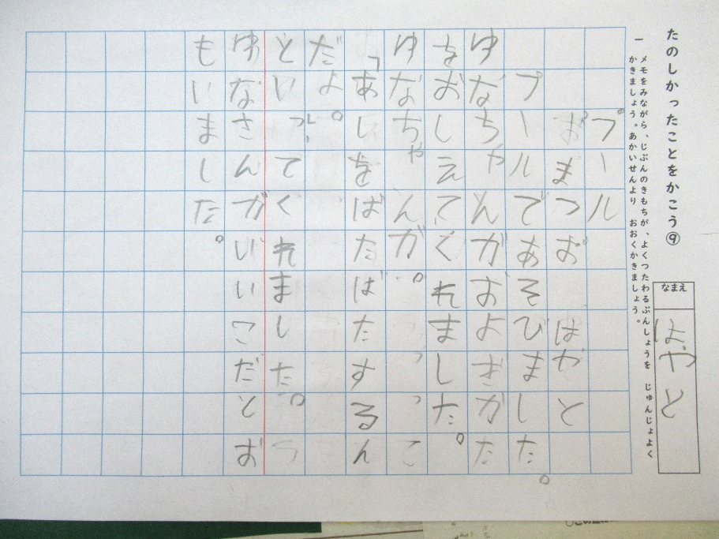

　第４時までに習得した知識・技能を使って初めて書いた文章

◇書き方の順序

したこと（内容の大まかな説明）→したこと（あったこと）→聞いたこと→思ったこと

◇文字数

11文字×９行＝約99字

図１　第５・６・７時における児童アの記述

第８時では，友達との交流を通して, 話したことや聞いたことを文章に取り入れることで分かりやすい文章になるということに気付いた様子が見られた。その後の第９・10・11時においては，友達の文章のよいところを取り入れ，「したこと→見たこと（あったこと）→話したこと→聞いたこと→思ったこと」の順序で経験したことを記述していた（図２）。

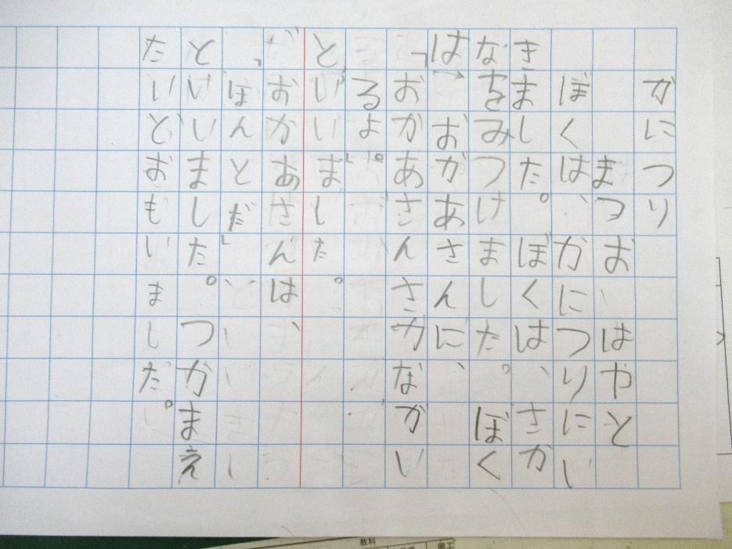

　第８時に交流して見付けた友達の文章のよいところを取り入れた文章

◇取り入れたこと

話したことと聞いたことを両方入れる。

◇書き方の順序

したこと（内容の大まかな説明）→見たこと（あったこと）→話したこと→聞いたこと→思ったこと

◇文字数

11文字×11行＝約121字

図２　第９・10・11時における児童アの記述

第12時では，教科書や友達の文章のよいところを確認する活動を通して，したことに「いつ」「だれと」「どこへ」の要素を加えることや，見たことを文章に取り入れることで，さらに分かりやすい文章になるということに気付いた様子が見られた。その後の第13時においては，友達の文章のよいところを取り入れ，「したこと→見たこと（あったこと）→話したこと→聞いたこと→思ったこと」の順序で経験したことを記述していた（図３）。

　自分の文章のよいところに気付くなど，単元の学習を振り返った後にまとめとして最後に書いた文章

◇くわしくしたこと

・「いつ」「だれと」「どこへ」

・見たこと

◇書き方の順序

したこと（内容の大まかな説明，いつ，どこへ含む）→だれと→見たこと→聞いたこと→思ったこと

◇文字数

15文字×９行＝約135字

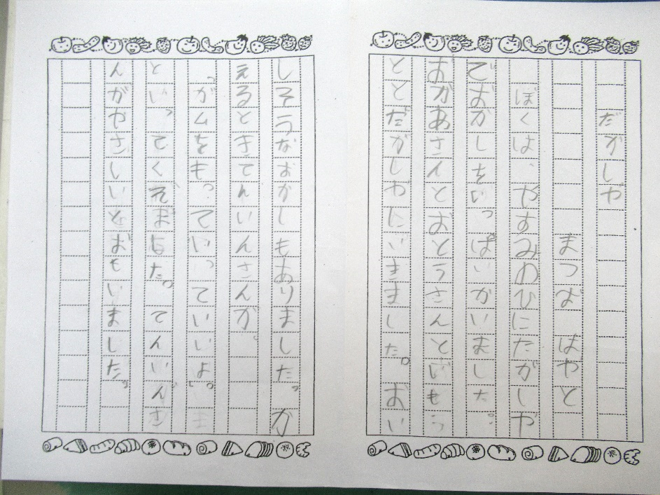

図３　第13時（単元の最後）における児童アの記述

このように，友達との交流を通して，「じぶんのきもちがよくつたわるぶんしょうをじゅんじょよくかこう」という単元のめあてに沿って，事柄の順序に沿った構成を考えるなど，進んで分かりやすい文章を書こうとする姿が見られたことから，児童アを「十分満足できる」状況（Ａ）と評価した。

また，第８時・第12時には，図４のような振り返りシートを活用し，次はどんな文章を書いてみたいかを記入させることで意欲付けを図った。図４の児童イの記述から，友達との交流の中で自分の気持ちが伝わっているという自分の文章のよさに気付くとともに，もっと長い文章を書きたいという，意欲の高まりを見取ることができた。

さらに，第13時には，図５のような振り返りシートを活用し，単元全体の振り返りを行った。これは，自己の学習を振り返らせることで，メタ認知能力の基盤を養うことを意図したものである。また，児童の自己評価や振り返りの記述をもとに，児童がどのような学習の調整を行ったかを教師が把握する判断の一助とした。なお，記述が苦手な児童については，教師が寄り添い，一緒に考えたり，代わりに書いたりしながら考えを表出させた。

図５の児童ウの記述から，振り返りの中で，文章を書くときには学習の「めあて」に書かれていたことが大切であることを再確認するとともに，この学習を生かせる場面を具体的にイメージすることで学習したことを今後に生かそうとする姿を見取ることができた。

図４　第12時の振り返りシート

　　　　　　　　　　　図５　単元全体の振り返りシート

参考文献

国立教育政策研究所「『指導と評価の一体化』のための学習評価に関する参考資料小学校国語」，2020年